Izveštaj za drugu fazu projekta iz Veštačke inteligencije
(novembar, 2023)

Byte

M2S:
Miloš Stanojević 18399
Stefan Vukojević 18113
Miloš Stošić 18438

Druga faza projekta:

Funkcija za kontrole:
U ovu funkciju su dodate samo naredbe za kreiranje dugmeta za ponovni početak igre (uokvirene naredbe).
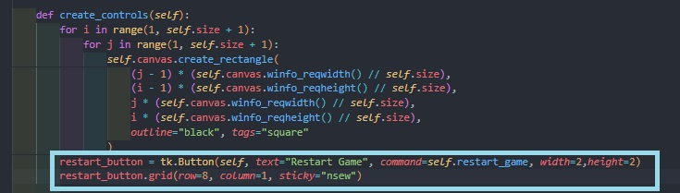
Funkcija za restart igre:
Ova funkcija prvo resetuje sve state-ove igre, zatim brise celu tablu kako bi nakon toga ponovo dobili prikazanu tablu kao da je početak igre.
